SISTEM INFORMASI MANAJEMEN SARANA DAN PRASARANA PUSAT STUDI BIOFARMAKA TROPIKA IPB (TROP BRC)

Management Information System Facilities and Infrastructure in Biofarmaka Tropika IPB (Trop BRC)

Airlangga Visnhu Murthi¹∗, Wisnu Ananta Kusuma²
¹Departemen Ilmu Komputer Fakultas Matematika dan Ilmu Pengetahuan Alam, Institut Pertanian Bogor, Kabupaten Bogor, Provinsi Jawa Barat, 16880, Indonesia, Email:airlanggamurthi@gmail.com,ananta@apps.ipb.ac.id

Abstrak
Sistem informasi manajemen sarana dan prasarana adalah sebuah sistem informasi yang bertujuan untuk mempermudah proses bisnis inventarisasi barang dan aset yang dimiliki sebuah perusahaan maupun pusat studi. Sistem informasi manajemen sarana dan prasarana Biofarmaka Tropika IPB dikembangkan karena pendataan dan pengiriman data inventaris maupun barang yang masih manual. Hal tersebut menyulitkan executive management di Trop BRC jika ingin membuat laporan maupun memonitor data barang atau inventaris yang dimiliki tiap unit di Trop BRC. Penelitian ini bertujuan untuk mengembangkan sistem informasi manajemen sarana dan prasarana di Trop BRC. Sistem informasi manajemen sarana dan prasarana (SIM-Sarpras) telah berhasil dikembangkan dengan menggunakan framework Laravel 5.5 dan arsitektur MVC (model,view,controller). Pengembangan sistem ini menggunakan metode prototyping yang terbagi menjadi tiga iterasi. Pengujian pada tahapan metode prototyping menggunakan metode user acceptance test (UAT) yang mengharuskan pengguna melakukan beberapa skenario pengujian modul sistem.
Kata Kunci: Laravel 5.5, metode prototyping, sistem informasi sarana dan prasarana.

Abstract
Management information system facilities and infrastructure is an information system that aims to facilitate the business process inventory of goods and assets owned by a company or study center. Management information systems facilities and infrastructure Biofarmaka Tropika IPB was developed because of the procedure for collection data and delivery inventory data or goods is still manual. It certainly makes the executive management Trop BRC difficult create a report or monitor data of goods or inventory owned by each division in Trop BRC This study aims to develop management information systems facilities and infrastructure in Trop BRC. Management information systems facilities and infrastructure Trop BRC has been developed using Laravel 5.5 Framework and MVC (mode,view,controller) architecture. The development of this system uses prototyping method which is divided into three iterations. Testing using user acceptance test (UAT) method that requires users to perform system module testing scenarios.

Keywords: Laravel 5.5, prototyping methods, management information systems facilities and infrastucture.

Pendahuluan
Sistem informasi yang terintegrasi merupakan salah satu kebutuhan Pusat Studi Biofarmaka Tropika IPB (Trop BRC). Salah satu contoh dari sistem informasi tersebut adalah sistem informasi manajemen sarana dan prasarana. Sistem informasi manajemen sarana dan prasarana adalah sistem yang mengintegrasikan dan mengelola semua data sarana dan prasarana dari suatu perusahaan maupun lembaga pendidikan. Menurut Yaqin et al.(2014), pengelolaan sarana dan prasarana yang ideal meliputi perencanaan, pengadaan, penggunaan, pemeliharaan, pemutakhiran, inventarisasi, dan penghapusan aset yang dilakukan secara baik, sehingga efektif mendukung kegiatan penyelenggaraan akademik.
Sebagai salah satu pusat studi di bawah naungan IPB, Trop BRC belum menerapkan sebuah sistem yang mengintegrasikan dan mengelola data sarana dan prasarana (inventaris) yang dimiliki oleh masing-masing unit di Trop BRC. Pendataan serta pengelolaan data inventaris masih dilakukan secara manual tanpa adanya bantuan sebuah sistem yang terintegrasi. Pendataan sarana dan prasarana atau inventaris di Trop BRC yang belum terintegrasi dalam sebuah sistem menyulitkan pihak seperti middle management, administrator dan executive management apabila ingin mendata, membuat laporan dan melihat sarana dan prasarana apa saja yang dimiliki unit-unit di Trop BRC.
Saat ini pendataan dan pengodean sarana dan prasarana di Trop BRC hanya menggunakan aplikasi pengolahan angka (spreadsheet). Hal tersebut tentu menyulitkan pihak middle management saat akan melakukan pengodean barang. Terkadang pihak middle management harus membuka daftar kode barang yang berisi ribuan kode barang kemudian melakukan pencarian dalam aplikasi pengolahan angka untuk menemukan kode tertentu. Selain itu, administrator juga mengalami kesulitan jika ingin membuat laporan pertanggungjawaban yang akan dikirim ke IPB. Pihak administrator harus meminta unit-unit yang ada di Trop BRC untuk mengirimkan data sarana dan prasasrana melalui e-mail. Di sisi lain, eksekutif juga tidak leluasa dalam memantau atau memonitor sarana dan prasarana masing-masing unit yang terdapat di Trop BRC.
Berdasarkan masalah di atas dilakukan penelitian untuk mengembangkan Sistem Informasi Manajemen Sarana dan Prasarana Pusat Studi Biofarmaka Tropika (SIM-Sarpras). SIM-Sarpras adalah perangkat lunak yang mengintegrasikan dan mengelola data sarana dan prasarana di Trop BRC. Sistem ini nantinya akan mempermudah pengiriman data dan pengelolaan data sarana dan prasarana dari level administrator, middle management hingga executive management. Berdasarkan studi literatur yang dilakukan penulis, SIM-Sarpras telah banyak dikembangkan dengan berbagai platform dan fungsi seperti yang telah dilakukan Anjasari (2009) dan Sholikhin (2013). Pengembangan SIM-Sarpras yang dilakukan pada dua penelitian sebelumnya hanya berfokus pada pendataan dan pengodean barang. Berbeda dengan penelitian sebelumnya, SIM-Sarpras yang dikembangkan penulis mencakup manajemen inventaris (pendataan dan pengodean), monitoring, pengadaan, dan peminjaman ruangan Trop BRC.

Metode
Data Penelitian
Data penelitian yang digunakan yaitu data softcopy kode barang bagian Sarana dan Prasarana Rektorat IPB, data Inventaris Sektretariat Trop BRC, dan data hasil wawancara dengan stakeholder Trop BRC. Data softcopy kode barang merupakan data kode barang tahun 2014 dengan jumlah record sebanyak 12238 .

Tabel 1 Contoh data inventaris Trop BRC
Kode_barang | Nama_barang | Merk | Tahun Pembuatan/Pembelian | Harga Satuan | ...
3.05.02.01.000 | kursi sofa | Olimpic | 2008 | 300000 | ...

Tahapan Penelitian
Sistem informasi manajemen sarana dan prasarana Trop BRC dikembangkan menggunakan metode prototyping dengan pendekatan berorientasi objek (OO). Menurut Pressman (2010) metode prototyping merupakan metode yang tepat untuk digunakan ketika klien hanya menjelaskan secara umum mengenai program yang ingin dibuat dan tidak menjelaskan secara detil mengenai fungsi atau fitur seperti apa yang dibutuhkan. Secara umum tahapan metode protoyping dapat di lihat pada Gambar 1.

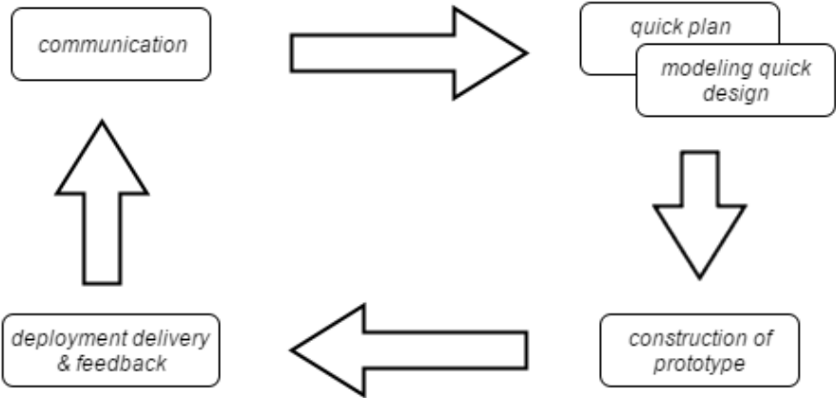
Gambar 1. Paradigma Prototyping (Pressman 2010)

Tahapan-tahapan yang dilakukan pada penelitian ini adalah sebagai berikut :
- Komunikasi
Tahapan ini merupakan tahapan awal dalam pengembangan aplikasi menggunakan metode prototyping. Peneliti melakukan wawancara dengan pihak administrator mengenai proses bisnis manajemen sarana dan prasarana di Trop BRC. Pada saat wawancara dilakukan peneliti mencatat serta membuat daftar kebutuhan dan alur proses bisnis utama dari manajemen sarana dan prasarana yang ada di Trop BRC. Dari catatan tersebut nantinya akan dikembangkan menjadi activity diagram, usecase diagram, sequence diagram dan class diagram.
- Perancangan Cepat
Tahapan ini berfokus pada analisis kebutuhan fungsional dari hasil wawancara pada tahap komunikasi. Hasil analisis berupa modul atau fungsi yang akan dikembangkan pada sistem informasi manajemen sarana dan prasarana Trop BRC. Selain kebutuhan fungsional, pada tahap ini juga dihasilkan usecase diagram.
- Pemodelan Desain Cepat
Tahapan ini merupakan representasi dari dua tahap sebelumnya yaitu komunikasi dan perancangan cepat. Pada tahap ini perancangan digunakan sebagai dasar pembuatan prototipe. Hasil akhir tahap ini berupa activity diagram , sequence diagram dan class diagram.
- Pembuatan Prototipe
Pembuatan prototipe pada sistem informasi manajemen sarana dan prasarana Pusat Studi Biofarmaka Tropika IPB (SIM-Sarpras) dilakukan menggunakan bahasa pemrograman PHP dengan framework Laravel 5.5 dan MySQL sebagai basis datanya. Prototipe ini dikembangkan dengan menggunakan arsitektur MVC pada Laravel 5.5. Pada tahapan MVC terlebih dahulu dibuat model sebagai representasi dari basis data yang terdapat pada MySQL. Setelah model dari basis data dibuat tahap selanjutnya yakni konstruksi view. View merupakan tampak depan atau user interface dari sistem yang dikembangkan. Setelah itu tahapan selanjutnya yakni konstruksi controller. Controller merupakan penghubung antara model dan view pada arsitektur MVC Laravel 5.5. Pembuatan controller para Laravel 5.5 dilakukan dengan memanfaatkan php artisan serve command untuk menghasilkan kerangka kode dari controller.
- Pengujian dan Umpan Balik
Pada tahap pengujian dan umpan balik, sistem diuji oleh pengembang terlebih dahulu menggunakan data uji. Setelah diuji oleh pengembang, sistem kemudian diujikan kepada calon pengguna yang pada kasus ini calon pengguna merupakan staf bagian Fasilitas dan Properti (Faspro) Trop BRC. Pengujian oleh staf Faspro Trop BRC dilakukan dengan cara melakukan user acceptance testing (UAT) menggunakan data asli yang digunakan pada proses bisnis terkait. Dari hasil pengujian didapatkan umpan balik dari fungsi-fungsi yang telah dibuat pada sistem ini. Umpan balik akan digunakan sebagai evaluasi dan tambahan dari fungsi-fungsi yang telah terdapat pada sistem.

Peralatan Penelitian
Perangkat lunak dan perangkat keras yang digunakan pada penelitian ini yaitu :
Perangkat Keras :
- Laptop Acer Aspire E1-471
- Prosessor Core i3-2348M
- Memori atau RAM sebesar 6 GB
- Kartu Grafis Intel HD Graphics 3000
- Sistem operasi Windows 10

Perangkat Lunak :
- Sublime text sebagai teks editor
- Google Chrome sebagai peramban utama
- Xampp sebagai server dan penerjemah bahasa pemrograman PHP
- Bahasa pemrograman PHP dengan framework Laravel 5.5
- DBMS MySQL
- Package SB-Admin template sebagai acuan tampilan sistem

Hasil dan Pembahasan
SIM-Sarpras dikembangkan dengan menggunakan metode prototyping yang dilakukan dalam tiga iterasi.

Iterasi 1
Pada tahap ini dilakukan wawancara dengan staf bagian Faspro Trop BRC. Pertanyaan pada saat wawancara mencakup prosedur pelaksanaan proses bisnis yang sedang berlangsung serta informasi proses bisnis terkait. Hasil wawancara diharapkan dapat memberikan informasi mengenai gambaran dari sistem yang akan dibuat. Berikut ini merupakan spesifikasi sistem serta informasi yang perlu disimpan ke dalam sistem berdasarkan hasil wawancara yang dilakukan :
- SIM-Sarpras diharapkan dapat mempermudah proses bisnis manajemen inventaris atau barang di Trop BRC.
- Data atribut dari inventaris yang nanti akan disimpan pada sistem yaitu: id, kode barang, nama barang, unit, merk barang, tahun pembelian, harga satuan, jumlah barang, satuan, jumlah harga, sumber dana, kondisi barang, keterangan dan lokasi
- Sistem dapat menampilkan data inventaris serta membuat laporan data inventaris dalam bentuk fail Ms.Excel.
- SIM-Sarpras diharapkan dapat menangani proses bisnis pengadaan barang di Trop BRC.
- Data utama yang harus disimpan yaitu unit, nama barang, jenis, merk, jumlah, perkiraan, dan sub total.
- Penyetujuan dari pengajuan pengadaan dilakukan oleh administrator melalui sistem.
- Sistem dapat mengubah masukan dari pengguna menjadi dokumen dengan tipe pdf yang nantinya akan di unduh oleh administrator untuk diajukan ke eksekutif.
- SIM-Sarpras diharapkan dapat mempermudah eksekutif dalam memantau kondisi inventaris di tiap unit Trop BRC.
- Eksekutif dapat melihat jumlah barang atau inventaris semua unit dan kondisi barang dalam bentuk pie chart.
- Eksekutif dapat melihat inventaris unit berdasarkan tahun dan kondisi dalam bentuk pie chart.
- SIM-Sarpras diharapkan dapat mempermudah proses bisnis peminjaman ruangan yang terdapat di Trop BRC.
- Data utama yang dibutuhkan pada modul ini yaitu tanggal penggunaan, nama ruang, nama peminjam, dan keterangan.
- Penyetujuan dapat dilakukan melalui sistem oleh administrator.

Pengujian dan Umpan Balik
Sebelum diuji oleh calon pengguna, terlebih dahulu sistem diuji oleh pengembang dengan metode black box untuk mengetahui apakah modul berfungsi dengan baik atau tidak. Kemudian sistem didemonstrasikan kepada calon pengguna yaitu staf bagian Faspro Trop BRC. Hasil dari pengujian ini akan digunakan untuk pengembangan SIM-Sarpras pada iterasi kedua. Hasil evaluasi pada iterasi satu dapat dilihat pada Tabel 3.

Tabel 3. Evaluasi Modul Prototipe I SIM-Sarpras
No | Nama Modul | Keterangan
1 | Pendataan dan Pengodean Inventaris atau Barang dengan fungsi CRUD data inventaris dan mengunduh fail excel. | -Modul berfungsi sesuai yang diinginkan, tetapi perlu ditambahkan fungsi export excel berdasarkan masukan dari pengguna baik dari sisi Admin maupun middle management
2 | Pengadaan Barang dengan fungsi CRUD dan penyetujuan dari administrator | -Modul berfungsi dengan baik, tetapi perlu ditambahakan pemberitahuan melalui email apabila pengajuan pengadaan barang telah disetujui atau ditolak
3 | Peminjaman Ruangan dengan fungsi CRUD peminjaman dan registrasi peminjam | -Modul berfungsi dengan baik, tetapi pada bagian register peminjam tampilan form register terlalu panjang sehingga menyulitkan user.
4 | Monitoring Inventaris dengan fungsi read data | -Modul berfungsi dengan baik

Iterasi 2
Iterasi ini berfokus pada perbaikan prorotipe awal. Umpan balik yang didapat pada iterasi sebelumnya menjadi acuan untuk pengembangan maupun perbaikan pada iterasi kedua. Berdasarkan evaluasi pada iterasi pertama dihasilkan daftar penambahan beberapa fitur dan perbaikan tampilan pada modul SIM-Sarpras.
- Modul manajemen inventaris
- Sistem diharapkan dapat mengunduh data dengan tipe excel sesuai masukan user seperti : tahun barang, lokasi dan merk barang.
- Modul pengadaan barang
- Sistem diharapkan dapat memberikan email konfirmasi kepada pengguna apabila pengajuan telah disetujui maupun ditolak.
- Modul peminjaman ruangan
- Tampilan formulir registrasi terlalu panjang sehingga menyebabkan pengguna harus melakukan scroll pada halaman tersebut.

Pengujian dan Umpan Balik
Pengujian pada iterasi kedua dilakukan dengan staf bagian Faspro. Berikut hasil evaluasi pada iterasi kedua dapat dilihat pada Tabel 4.

Tabel 4. Evaluasi Modul Prototipe II SIM-Sarpras
No | Nama Modul | Keterangan
1 | Manajemen Inventaris (Pendataan dan Pengodean Inventaris) | -Modul berfungsi dengan baik dan sesuai yang diinginkan, tetapi formulir pendataan inventaris terlalu panjang sehingga menyulitkan pengguna.
2 | Pengadaan Barang | -Modul berfungsi dengan baik dan sesuai yang diinginkan
3 | Peminjaman Ruangan | -Modul peminjaman ruangan berfungsi dengan baik, tetapi diperlukan fitur tambahan yaitu unggah fail lampiran pada saat akan meminjam ruangan.  -Administrator dapat mengunduh laporan peminjaman ruangan dengan format fail pdf berdasarkan bulan dan tahun.

Berdasarkan tabel di atas, evaluasi pada iterasi satu telah berhasil dilakukan dan memenuhi keinginan calon pengguna tetapi masih terdapat kekurangan pada SIM-Sarpras baik fitur maupun tampilan. Tampilan modul manajemen inventaris pada SIM-Sarpras dianggap masih kurang baik bagi staf Trop BRC.

Iterasi 3
Iterasi ini berfokus pada pengubahan tampilan dan penambahan fungsi baru sesuai analisis kebutuhan fungsional pada iterasi sebelumnya. Berikut ini ringkasan hasil analisis kebutuhan fungsional iterasi 3.
- Penambahan fungsi unggah fail lampiran untuk modul peminjaman ruangan sisi peminjam.
- Penambahan fungsi unduh laporan peminjaman ruangan berdasarkan bulan dan tahun dari sisi administrator.

Pengujian dan Umpan Balik
Pengujian iterasi ketiga dilakukan dengan menguji semua fungsi dari sistem. Dari pengujian tersebut, seluruh fungsi pada SIM-Sarpras telah berjalan dengan baik. Namun, SIM-Sarpras masih harus dikembangkan lebih lanjut terutama pada bagian tampilan yang masih kurang user friendly.
Prototipe Akhir SIM-Sarpras
Prototipe akhir SIM-Sarpras memiliki empat modul utama yaitu: manajemen inventaris (pendataan dan pengodean), peminjaman ruangan, monitoring inventaris, dan pengadaan barang. Fungsi yang terdapat pada modul manajemen inventaris antara lain CRUD (create, read, update, dan delete) data inventaris, export data inventaris, export data inventaris berdasarkan input atau masukan dari pengguna. Fungsi yang terdapat pada modul peminjaman ruangan antara lain CRUD data ruangan Trop BRC oleh administrator, registrasi peminjam oleh peminjam, peminjaman ruangan oleh peminjam, penyetujuan peminjaman oleh administrator, pembuatan laporan peminjaman ruangan berdasarkan bulan dan tahun oleh administrator. Fungsi yang terdapat pada modul monitoring inventaris antara lain melihat rangkuman data inventaris dari semua unit beserta kondisi inventaris dalam bentuk pie chart, melihat rangkuman data inventaris unit dalam bentuk pie chart. Fungsi yang terdapat pada modul pengadaan barang antara lain CRUD pengadaan barang oleh middle management, unduh data pengadaan oleh administrator, pengiriman email konfirmasi pengadaan, penyetujuan pengadaan barang oleh administrator, dan unduh fail pdf pengadaan oleh administrator. Berikut ini usecase diagram, activity diagram, class diagram, sequence diagram, tampilan modul pengadaan barang atau sarana dan prasarana, dan user acceptance test (UAT) modul pengadaan barang dari modul SIM-Sarpras.

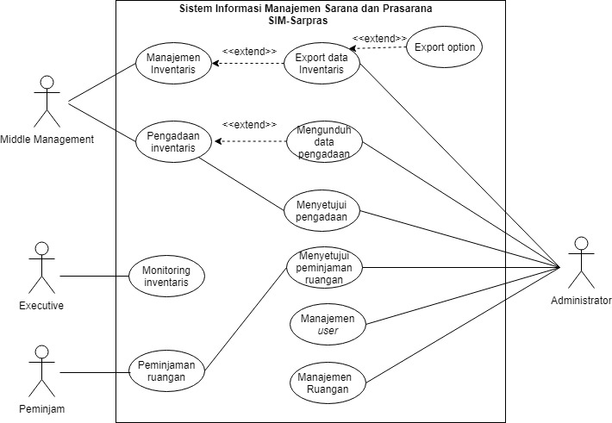
Gambar 2. Usecase diagram SIM-Sarpras

Gambar diatas merupakan gambar usecase diagram prototipe akhir dari SIM-Sarpras. Usecase diagram SIM-Sarpras terdiria atas empat aktor utama yaitu peminjam, administrator, middle management, dan eksekutif. Setiap aktor memiliki modul dan menjalankan fungsi tersendiri sesuai proses bisnis yang saat ini berjalan di Trop BRC. Dari usecase diagram di atas proses selanjutnya adalah pembuatan activity diagram, berikut salah satu activity diagram dari modul SIM-Sarpras yaitu modul pengadaan barang yang dapat dilihat pada Gambar 3.
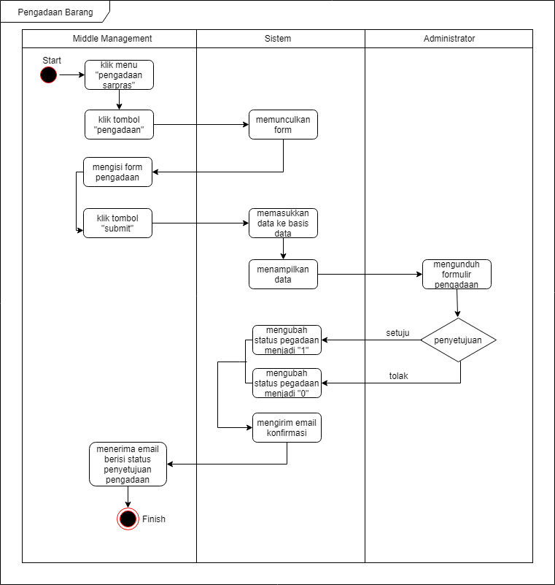
Gambar 3. Activity diagram modul pengadaan barang SIM-Sarpras
Activity diagram di atas merupakan interaksi antara dua aktor yaitu (middle management dan administrator) dengan sistem. Middle management dapat mengajukan pengadaan barang melalui sistem yang nantinya akan lanjut ke tahap penyetujuan oleh administrator.
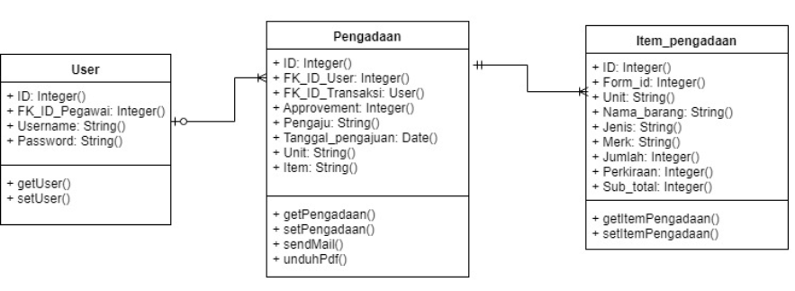
Gambar 4. Class diagram modul pengadaan barang SIM-Sarpras

Tahap selanjutnya adalah pembuatan class diagram modul pengadaan barang. Gambar 4 merupakan representasi dari activity diagram pada Gambar 3. Class diagram pada gambar di atas memiliki tiga kelas utama yang saling berhubungan yaitu user, pengadaan, dan item pengadaan. Pada setiap kelas terdapat method yang merupakan fungsi yang terdapat pada kelas tersebut. Setelah pembuatan class diagram tahap selanjutnya adalah pembuatan sequence diagram
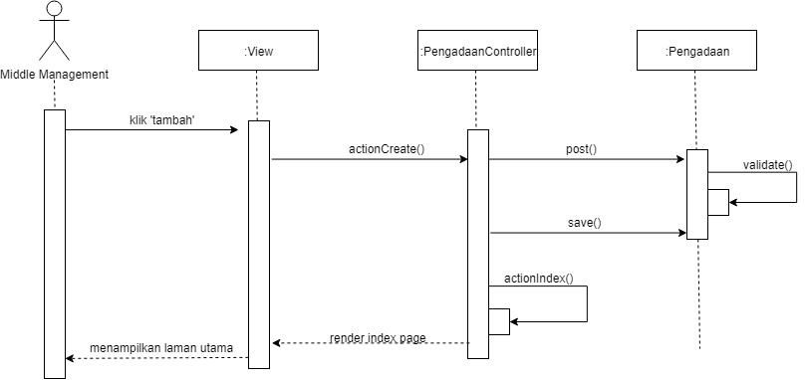
Gambar 5. Sequence diagram pengadaan barang SIM-Sarpras

Sequence diagram pada gambar diatas merupakan interaksi antara middle management dengan sistem. Saat middle management menekan tombol ‘tambah’ sistem akan mengarahkan user ke tampilan formulir pengadaan barang melalui actionCreate( ) pada controller pengadaan. Setelah itu masukkan dari formulir user diteruskan dan divalidasi. Jika validasi berhasil maka data pengadaan akan tersimpan ke basis data dan user akan dikembalikan ke laman utama.

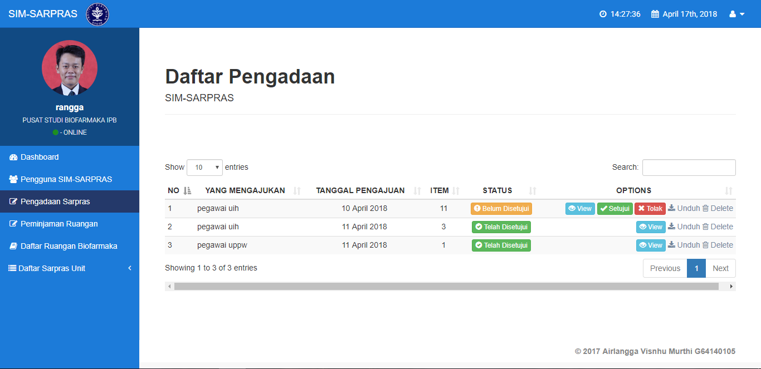
Gambar 6. Tampilan modul pengadaan barang sisi administrator

Gambar 6 merupakan implementasi tampilan utama modul pengadaan barang dari sisi pengguna administrator. Dari tampilan ini administrator dapat melihat daftar pengajuan yang dilakukan oleh middle management beserta status pengajuannya. Selain itu administrator juga dapat mengunduh formulir pengadaan dengan menekan tombol ‘unduh’ pada tabel data pengadaan. Setelah tampilan dan fungsi-fungsi dari modul pengadaan barang telah selesai dibuat, selanjutnya dilakukan UAT pada modul tersebut. Berikut merupakan beberapa skenario pada UAT modul pengadaan barang SIM-Sarpras.

Tabel.5 User acceptance test (UAT) modul pengadaan barang SIM-Sarpras
Pengadaan barang | Skenario pengujian | Hasil yang diharapkan | Hasil pengujian
-Menambah pengajuan pengadaan sarana dan prasarana | 1. Klik menu ‘pengadaan sarpras’ pada sidebar  2. Klik tombol ‘pengadaan’ pada bagian atas tabel data pengadaan  3. Isi formulir dengan data tanggal pengajuan, keterangan, nama alat, jenis, merk, jumlah, perkiraan, dan sub total.  4. Klik tombol ‘submit’ pada bagian bawah formulir pengadaan | Sistem mengembalikan user ke View modul pengadaan, sistem menampilkan pesan ‘input pengadaan berhasil’ dan data pengadaan tersimpan pada basis data | Sistem berfungsi sesuai yang diinginkan
-Mengubah data pengadaan sarana dan prasarana | 1. Klik menu ‘pengadaan sarpras’ pada sidebar  2. Klik tombol ‘edit pada data pengadaan yang ingin diubah  3. Ubah formulir dengan sesuai keinginan  4. Klik tombol ‘save pada bagian bawah formulir pengadaan | Sistem mengembalikan user ke View modul pengadaan, sistem menampilkan pesan ‘edit pengadaan berhasil’ dan data pengadaan pada basis data berubah | Sistem berfungsi sesuai yang diinginkan

Simpulan
Pembuatan SIM-Sarpras telah dilakukan dengan baik dan memenuhi ekspektasi dari pengembang maupun calon pengguna. Fungsi-fungsi lainnya seperti unduh fail pdf, dan excel telah berhasil diimplementasikan.

Ucapan Terima Kasih
Puji dan syukur penulis panjatkan kepada Allah subhanahu wa ta’ala atas segala karunia-Nya sehingga karya ilmiah ini berhasil diselesaikan. Tema yang dipilih dalam penelitian yang dilaksanakan sejak bulan September 2017 ini ialah software engineering, dengan judul Sistem Informasi Manajemen Sarana dan Prasarana Pusat Studi Biofarmaka Tropika IPB (Trop BRC). Penyusunan dan penyelesaian tugas akhir ini tidak lepas dari bantuan berbagai pihak. Oleh karena itu, penulis ingin menyampaikan terimakasih atas segala bantuan, semangat, motivasi, bimbingan dan kebaikan-kebaikan yang diberikan kepada penulis. Semoga segala kebaikan akan di balas oleh Allah subhanahu wa ta’ala.

Daftar Pustaka
Pressman R. 2010. Software Engineering A Practitioner’s Approach. Ed ke-7. New York (US): McGraw-Hill.
Satzinger JW, Jackson RB, Burd SD. 2007. System Analysis and Design In A Changing World . Ed ke-6. Boston (US): Course Technology
Chanchai S. 2011. Php Framework For Database Management Based On MVC Pattern. International Journal of Computer Science & Information Technology (IJCSIT), Vol 3, No 2.
Akhmad S. 2013. Pembangunan Sistem Informasi Inventarisasi Sekolah Pada Dinas Pendidikan Kabupaten Rembang Berbasis Web. IJNS, Vol 2, No 2.
[Laravel Framework]. 2017. Active Record. [internet]. [diakses 20 November 2017]. Tersedia pada: https://Laravel.com/docs/5.5/releases
Yaqin Ainul, Syahiduzzaman, Imtihana. 2014. Sistem Informasi Sarana dan Prasarana Sesua Standar BAN-PT Terintegrasi Sisfokampus 4.1.
Anggadini S. 2012. Analisis Sistem Informasi Manajemen Berbasis Komputer Dalam Proses Pengambilan Keputusan. Majalah Ilmiah UNIKOM, Vol 11, No 2.

Departemen Ilmu Komputer, Fakultas Matematika dan Ilmu Pengetahuan Alam, Institut Pertanian Bogor, Bogor 16680 *Mahasiswa Program Studi S1 Ilmu Komputer, FMIPA-IPB; Surel: airlanggamurthi@gmail.com

